本校101學年度國中部學生參加心路好天天齊步走之動物園健行服務學習活動紀錄
茲響應心路基金會第一屆「好天天齊步走」動物園愛心健行活動，除了
於三月間配合辦理相關暖身活動(共累計里程數2431公里)外，更邀集七年級
自願參加的30位師生在3月30日(六)早晨，以實際行動參與心路活動，為
這別具意義的活動劃下完美的尾聲。席間，活動代言人-郭彥甫和郭彥均兩兄
弟帶領心路健兒們在台上舞動生姿，與全場一同跳健康操，那滿載熱情與活
力的體操，著實感染與會全體人員，為陰涼的天注入一股暖流；活動間，心
路健兒們與大夥兒穿插行進，彼此互依相伴，為融合教育寫下最完美的篇章。

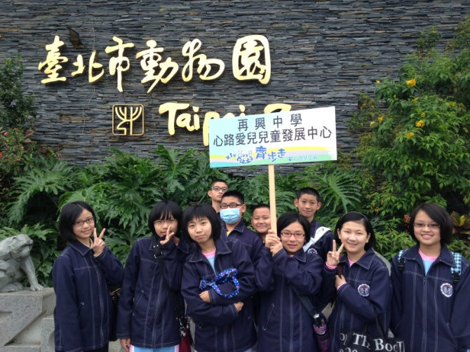 |  | 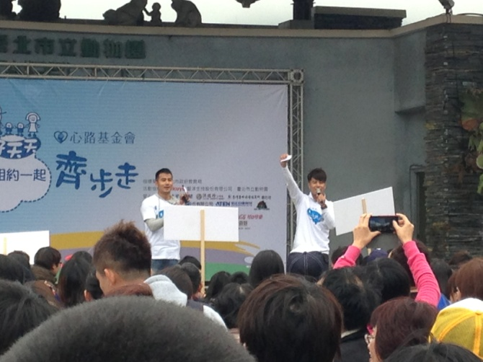
說明：七孝、七仁參與活動學生 |  | 說明：活動代言人-郭彥甫、郭彥均
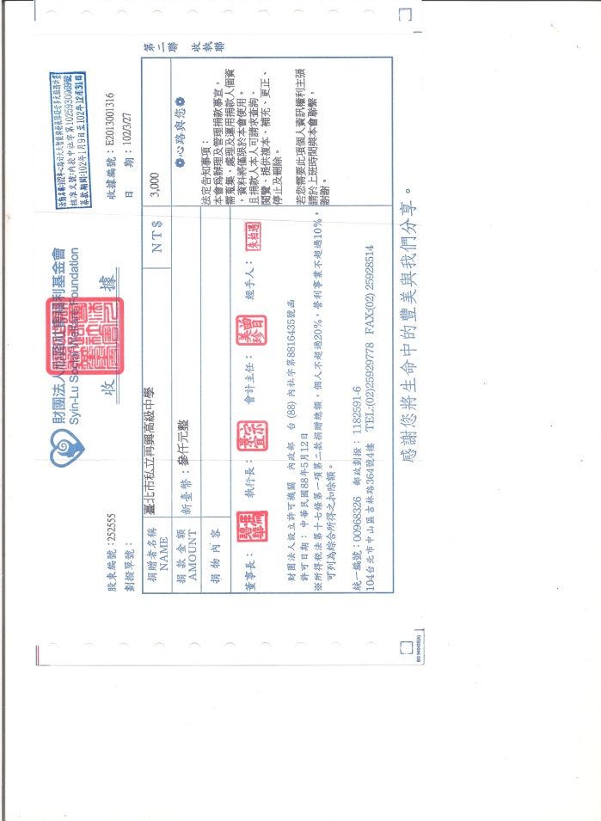  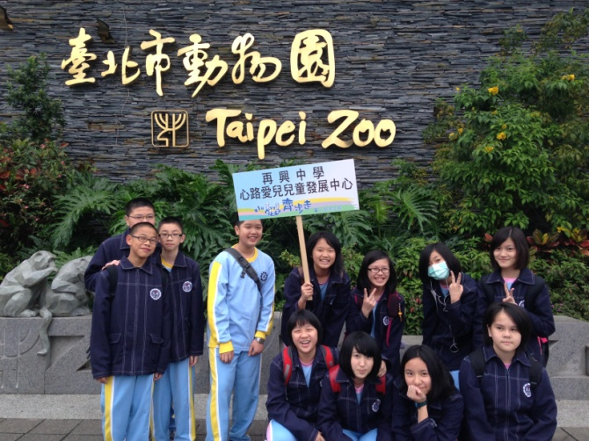 |  | 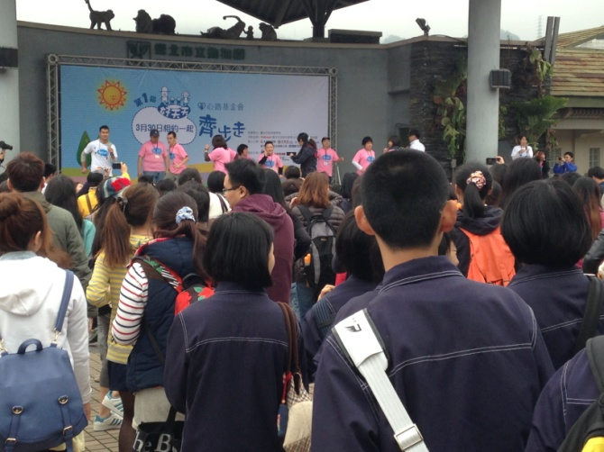
說明：七愛參與活動學生 |  | 說明：活動健身操-由心路健兒帶領與會人員動一動

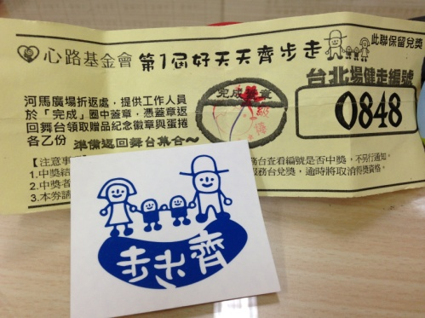
說明：參與活動師生的報名費收據 |  | 說明：活動紀念品(紀念徽章、紋身貼紙、摸彩券)

